O Conselho Municipal de Direitos da Pessoa Idosa da Cidade de São Paulo (CMI/SP), NO USO DE SUAS ATRIBUIÇÕES QUE LHE SÃO CONFERIDAS PELA LEI MUNICIPAL Nº 17.452/09/2020, com a disposição do seu REGIMENTO INTERNO, transcreve abaixo a reunião de Conselho de Representantes, realizada na quinta-feira, dia 01 de dezembro de 2022, com início às 10h – COM A PRESENÇA DOS MEMBROS TITULARES: Aparecida de Souza Lima Cida Portela (Presidente) e Maria Enaura Vilela Barricelli (1ª Secretária), além dos demais convidados do CMI.
---------------------------------------------
Ata nº 26 – Ano de 2022

Na quinta-feira, dia 01 de dezembro de 2022, das 10h às 12h, foi realizada Reunião do Conselho de Representantes, com quórum suficiente e de forma virtual, através da Plataforma Google Meet, em decorrência da pandemia do coronavírus.

PAUTA

1 - Abertura
2 - Deliberações
3 - Apresentação
4 - Posição dos Grupos
V - Informes Gerais

1 - Abertura

A presidente Cida Portela inicia, agradecendo o colegiado e as secretarias presentes e desejando uma ótima reunião, passa para os demais membros da Secretaria Executiva presentes que realizam a saudação. Passa então a palavra para a Maria Enaura que fará a mediação da reunião.

2 - Deliberações

- Enaura esclarece sobre a consulta à Assessoria Jurídica (AJ), no processo SEI 6074.2022/0006949-6 em relação à eleição do 10º candidato. Na ocasião, destaca que a própria AJ orientou a reformulação de alguns artigos do Regimento Interno, uma vez que estão redundantes no que diz respeito à substituição da presidência, Tendo em vista a demanda de orientação da AJ, Enaura apresenta uma tabela explicativa, feita por conselheiros representantes do GT Regimento Interno, Rosa Villares e Wanderley, na qual se debruçaram em entender com exatidão como os artigos deveriam ser modificados e propor as devidas sugestões. Assim, a proposta é que seja mantido o Art. 12. e alterado o Art. 18.

DA SECRETARIA EXECUTIVA

Art. 12. A Secretaria Executiva será composta por 05 (cinco) membros representantes dos idosos, um em cada macrorregião, eleitos pelo Conselho de Representantes, sendo um Presidente, um Vice-Presidente, 1º Secretário, 2º Secretário e um Vogal.

§ 4º Havendo vacância em um dos cargos da Secretaria Executiva será substituído pelo segundo colocado da macrorregião onde ocorreu a vacância, porém ocupará automaticamente o cargo de vogal.

Art. 18. Será passível de afastamento temporário do mandato o Conselheiro que:

§ 6º No caso de vacância, por demissão voluntária, óbito ou afastamento temporário, a Secretaria Executiva convocará o suplente imediato para assumir a titularidade de conselheiro da respectiva macrorregião. Se a vacância for do cargo de presidente, o vice-presidente assumirá imediatamente, exercendo todas as responsabilidades e atribuições inerentes ao cargo. Os demais membros ascenderão na hierarquia executiva e o segundo mais votado da macrorregião onde ocorreu a vacância, assumirá o cargo de vogal.(Parte riscada, excluída)

Não havendo questionamentos, a proposta foi deliberada.

- Outra questão deliberativa foi sobre o prazo para constituição da Comissão Eleitoral (CE).

Em função de um questionamento da sociedade civil sobre o período de dez (10) meses (estipulado no atual Regimento Interno) para a constituição da Comissão Eleitoral, realizou-se uma nova consulta à Assessoria Jurídica (AJ), processo SEI 6074.2022/0008539-4, a fim de verificar se haveria algum impedimento legal para uma possível alteração do prazo estabelecido para até 180 dias. Em resposta, a AJ esclareceu que o Conselho poderá deliberar sobre o prazo nos ditames da Lei e de seu próprio Regimento Interno. Enaura destaca que a AJ observou que o prazo no Regimento Interno de 2016 do CMI/SP era de 50 dias antes do pleito.

Enaura apresenta a proposta realizada pelos conselheiros referidos, e há a sugestão inclusive de redução de 180 dias para 90 dias. Não havendo questionamentos, a proposta de 90 dias foi deliberada, sendo mantida a condição de 60 (dias) para o § 5.

[PARÁGRAFO MODIFICADO]

Art. 15. Deverá ser constituída uma Comissão Eleitoral pelo Conselho de Representantes

§ 1º Comissão Eleitoral a ser constituída com antecedência mínima de 90 (noventa) dias antes da data fixada para o pleito, regulamentada pelas novas regras da Lei 17.452 de 9 de setembro de 2020 e referendada pelo Conselho.

§ 5º Compete a Comissão Eleitoral a elaboração do Regimento Eleitoral que deverá ser apresentado à reunião do Conselho de Representantes, no mínimo, 60 (sessenta) dias antes do pleito.

- Em função de um um questionamento da Sociedade Civil quanto à necessidade de ser observado para o próximo processo eleitoral a Lei Federal 8.842 de 4 de janeiro de 1994, Enaura informa que foi submetido à Assessoria Jurídica, através do processo SEI 6074.2022/0008540-8 e apresenta o parecer obtido..

Desse modo, o parecer da AJ é apresentado a seguir:

“Para resolver o impasse, buscamos o Projeto de Lei n. 409/2016, de autoria do Legislativo, o qual deu origem a referida Lei Municipal n. 17.452/20. Pois bem, a fundamentação legal foi justamente a Lei Federal n. 8.842/94, como se pode verificar no processo SEI 6010.2020/0002726-0.
…
Desta maneira, nota-se que a redação contida no art. 3º, II, da Lei Municipal n. 17.452/20, tentou reproduzir de forma simplificada o disposto no art. 6º da Lei Federal n. 8.842/94.
Importante destacar, que à época a Coordenação de Políticas para Pessoa Idosa solicitou que o artigo 3º fosse regulamentado (SEI 032572845).
Diante do exposto, a literalidade a ser considerada é a da Lei Federal, pois foi ela quem deu base legal para a construção da Lei Municipal, conforme se verifica na elaboração do Projeto de Lei (PL 409/2016).”

Nesse sentido, Enaura apresenta a proposta de inclusão no RI elaborada pelos conselheiros referidos (Rosa e Wanderley)

[PARÁGRAFO MODIFICADO]
A Comissão Eleitoral a ser constituída conforme o Art. 15. § 1 do Regimento Interno do CMI/SP deverá adotar a literalidade da Lei Federal, pois foi ela quem deu base legal para a construção da Lei Municipal, conforme se verifica na elaboração do Projeto de Lei (PL 409/2016), ou a regulamentação do Art. 3º., inciso II, da Lei Municipal nº 17.452/2020.

Enaura submete ao colegiado e este delibera pela inclusão. Observa que todas as deliberações realizadas serão submetidas à Assessoria Jurídica - Regimento Interno atualizado, e após a validação final deste órgão, será agendada uma reunião do Conselho de Representantes extraordinária para a votação, devendo-se ser obtido os ⅔ de votos do colegiado.
Enaura ressalta a importância do GT Eleições porque este será o responsável por debruçar-se nas referidas Leisl para o estudo e proposta da formação da composição dos conselheiros, devendo ser um trabalho conjunto com a Secretaria de Direitos Humanos e com a Coordenação de Políticas Públicas para a Pessoa Idosa. Será inclusive agendada uma reunião com a Secretária de Direitos Humanos, especialmente pela experiência da mesma na composição de diferentes Conselhos.
Maria Cristina Bôa Nova pergunta se as modificações em Regimento Interno previstas para acontecerem agora sofrerão novas adequações durante o período eleitoral ou o objetivo final é já adequá-lo ao processo eleitoral do próximo ano.
Maria Enaura esclarece que para o processo eleitoral é criado um regimento específico. As deliberações são para o Regimento Interno em curso.
Norma Rangel destaca que está com dúvidas porque não sabe se a determinação dessa lei favorece ou não os idosos pois embora seja democrática, não é tão representativa. Será importante o estudo apurado.
Maria do Carmo Guido destaca que o Conselho deve mesmo acompanhar as resoluções federais. Menciona, a título de curiosidade, que uma das primeiras medidas que o atual Presidente da República deliberou foi extinguir o Conselho e destituiu a presidenta do Conselho Nacional da Pessoa Idosa. Com a pressão da Sociedade Civil e do STF, o mesmo fez um novo Conselho impreciso. Continua que a proposta agora do governo de transição é a implementação de um “revogaço” das leis e deliberações do atual governo. Finaliza dizendo que o colegiado deve ficar atento ao Conselho Nacional e concorda com a inclusão da proposta no Regimento Interno nesse momento.
Rosa Marcucci observa a importância de serem respeitadas as leis e da importância da participação social, que aliás será pauta do novo governo federal.
Nadir Amaral esclarece que a Lei Federal é uma lei norteadora e destaca que é uma base importante, devendo ser entendidas e avaliadas para a implementação. Ressalta a importância da reunião com a secretária Soninha Francine visto a participação dela em conselhos.
Rosa Marcucci reitera a posição de Nadir Amaral porque todas as diretrizes das Políticas Nacionais permitem a autonomia dos municípios de acordo com as possibilidades e necessidades da região e que poderia se trabalhar para a atualização da lei municipal.
Enaura concorda que o ideal seria a atualização da lei municipal, mas observa que é um processo demorado, haja visto a última modificação que começou em 2016 e foi publicada em 2020. E as eleições serão no próximo semestre.
Ficou estabelecido que serão as alterações enviadas para a Assessoria Jurídica para validação e, posteriormente, serão submetidas ao colegiado para a votação do Regimento Interno atualizado em Assembleia Extraordinária, com votos dos ⅔ do colegiado ou seja, 30 conselheiros(as) presentes.
José Wilson completou a fala de Maria do Carmo Guido dizendo que está realmente na diretriz do novo governo a volta dos Conselhos. Ressalta que acha muito importante o Conselho passar a ser deliberativo.
Egbonmy Conceição destaca que, nesse governo de transição, a futura primeira dama Janja já tem falado com mulheres para a promoção da Participação Social. Do seu ponto de vista, ressalta que deveria ser indicada uma mulher idosa já na etapa de transição, sem esperar a volta do Conselho. Em relação ao edital, complementa que as organizações têm que apresentar o CNPJ e um histórico do que a mesma faz.
Enaura destaca a importância de ter também em alguma etapa do processo a representação externa, da Defensoria, do Ministério Público, do Interfórum, etc, depois de uma organização mais estruturada do GT.
Rosa Marcucci se propõe a participar do GT.
Enaura destaca que os conselheiros que se candidataram para a constituição do GT Eleição são:
- Sociedade Civil: Maria do Carmo Guido (Oeste), Norma Rangel (Sul), Nadir Amaral (Centro) e Secretaria Executiva
- Representantes de Governo: Renato Cintra (CPPI), Rosa Marcucci (SMS)

Em função de problemas técnicos, Renato Cintra passa a realizar a apresentação prevista para o item 3, referente ao FMID/ novo edital publicado. .

Renato Cintra informa que, com a divulgação do novo edital do FMID, é necessária a formação da Comissão de Seleção dos Projetos que serão recebidos a partir do dia 02 de janeiro.

Apresenta também o perfil desejado para integrar a Comissão que será paritária (7 da Sociedade Civil e 7 Representantes de Governo):

- Conhecedor da pauta de políticas para pessoa idosa;
- Facilidade na leitura e análise de projetos (relação entre os eixos/linhas de ação e o projeto proposto);
- Não tenha mantido relação jurídica com, ao menos, uma das entidades participantes do chamamento público;

Para a terceira condição, quando da divulgação da lista de organizações com projetos inscritos em 18/01/2023, o membro da Comissão que verificar impedimento deverá informar ao COAT (email) e solicitar sua substituição.

Apresenta brevemente algumas datas importantes. A saber:

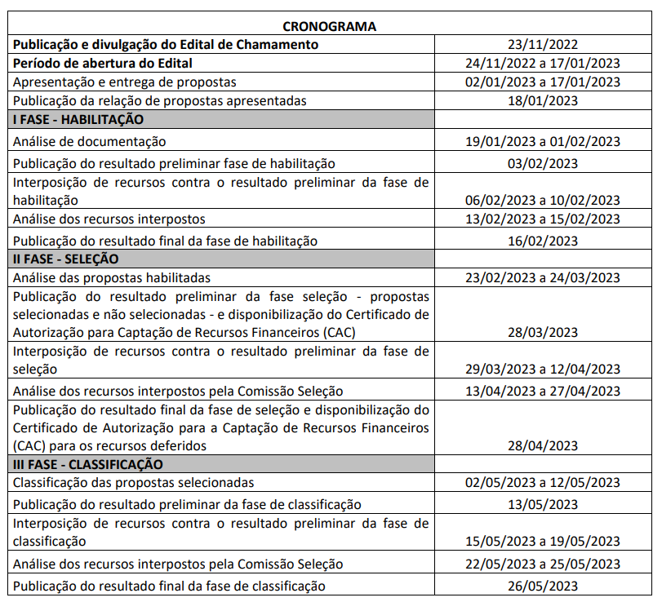
Cronograma do novo edital do FMID

Ainda, Renato destaca a classificação do ponto de vista da intensidade que as fases irão demandar. A saber:

- Fase I: Leve (homologação dos resultados)

- Fase II: Intensa (elaboração de pareceres e análise de recursos interpostos)
- Leitura na íntegra dos Planos de Trabalho;
- Avaliação dos Planos de Trabalho seguindo os critérios definidos;
- Escrita de parecer técnico mediante a avaliação;
- Leitura de recursos;
- Análise e parecer do recurso;
- Assinatura deste parecer/análise no SEI;

- Fase III: Leve (acompanhamento da classificação)

Cintra observa que os 7 conselheiros da Sociedade Civil deverão ser indicados pelo CMI até o dia 16/12/2022. Podem ser complementados por representantes da sociedade, como da Academia.

Restabelecida a conexão, Enaura retoma o item das Deliberações.

- Para a indicação para o COAT/ conselheiros que participarão do processo de avaliação dos projetos, candidataram-se: Maria do Carmo Guido, Norma Rangel, Norma Neres, Rosa Villares (ausente, mas já havia manifestado o interesse) e Nadir Amaral. Em não havendo questionamento, o GT foi deliberado.

- Em seguida, Enaura passa para a definição dos representantes do CMI requeridos pelo Comitê de Ética da Escola Paulista de Ciências Médicas.
Milton Longobardi, Centro, se candidata e Norma Rangel indica a conselheira Carmen Ponce, Sul, ausente, Fica então deliberado pelo Colegiado que MIlton será o titular e a Carmen a suplente.
- Enaura apresenta a solicitação para indicação de um representante titular e suplente para o Grupo de Trabalho para Estudo e Proposição de Políticas Públicas para Moradia de Pessoas Idosas e assuntos correlatos, de acordo com a Portaria Conjunta nº. 004/SMDHC/SEHAB/SMADS/SMPED/SMUL/2022.
Norma Rangel se candidata como titular e Niltes Lopes se candidata como suplente. Sem questionamentos, a indicação é deliberada.
- Apresentada a proposta de recesso do CMI/SP, de 15 de dezembro a 15 de janeiro/23. Observado que poderão ser acionadas reuniões extraordinárias - se necessário, como o para a atualização do Regimento Interno.
Sem questionamentos, é deliberado pelo Colegiado.

4 - Posicionamento dos conselheiros representantes em outras entidades
Enaura passa a palavra para que cada representante do CMI/SP em outras entidades faça um breve posicionamento.

- Comitê de Ética Prevent Sênior, titular Ana Millas: destaca que as reuniões ocorrem uma vez por mês com duração de 1 hora. Para a participação mais efetiva, a empresa oferece cursos para o aprofundamento das discussões. Ressalta que sente uma insegurança uma vez que os termos discutidos são bastante técnicos e relativos aos conhecimentos da área da saúde.

- Comitê de Ética da EACH/USP, titular Maria Cristina Bôa Nova: descreve que é um comitê bastante formal e acadêmico. Pessoalmente, possuía uma expectativa maior quanto a uma contribuição mais efetiva, uma vez que esperava ter mais pesquisas envolvendo pessoas idosas. Suplente, Norma Neres complementa, observando que o trabalho possui um caráter mais observacional. E também sente a falta de trabalhos envolvendo pessoas idosas. Finaliza dizendo que aprende muito com essa participação e que tem a intenção de desenvolver com a conselheira Bôa Nova, um relatório sobre o período de análise, a fim não apenas de demonstrar o que foi observado mas também cobrar uma postura diferente e mais alinhada aos interesses das pessoas idosas.
Enaura pondera que o relatório pode ser interessante para todas as outras representações, pois seria uma maneira interessante de avaliar a participação e atuação dos representantes.
Nadir Amaral complementa que é importante encaminhar os relatórios que saírem para o Conselho Nacional de Educação Básica (CONEB)

- Fórum Bairro Amigo do Idoso - Subprefeitura Mooca/Brás, Titular Norma Rangel comentou que está muito inicial, embora já tenham ocorrido duas reuniões de apresentação e com discussões da pauta sobre Políticas Públicas para as pessoas idosas.

- Projeto Recorda SP, Titular Norma Rangel: observou que o projeto fez uma grande mobilização na Vila dos Idosos com uma capacitação do Portal do Envelhecimento sobre como os moradores para preenchimento dos formulários. E, que, infelizmente, com a saída do César, responsável da Secretaria pelo Projeto Recorda SP, os esforços estão parados. Ressalta que solicitou oficialmente uma posição a respeito do projeto e continua no aguardo.

- Fórum Bairro Amigo do Idoso - Subprefeitura Sé/Consolação, Suplente Milton Longobardi: destacou que o fórum é muito produtivo. Todas as reuniões têm a presença do subprefeito da Sé e Secretário Executivo, além de reuniões mensais e contam com a presença de muitas pessoas, cerca de 20 participantes. Atualmente está sendo feito uma plotagem e um mapa da área de todos os equipamentos público e privado da região para oferecer a população. Existe um acordo com a subprefeitura da Sé com a faculdade Mackenzie, uma vez que possuem um espaço interessante para atividade com os idosos. Por fim, relata que o Fórum está com um projeto de relançamento de 19 praças da sub Sé/Consolação com uma série de atividades para a população e para os idosos, além do lançamento de um PodCast a fim de divulgar tais ações realizadas

- Fórum de Núcleo de Prevenção à Violência da Supervisão Técnica de Saúde de Santo Amaro, Cida Portela: destacou que foi convidada duas vezes para as reuniões, mas que, desde de Setembro, o Fórum não entrou em contato mais. No entanto, é um fórum bastante produtivo, sobretudo com a questão da violência contra a pessoa idosa nos NCI’s da região;

Estiveram ausentes para posicionamento os representantes do Polo Cultural, titular Mariano e do Comitê de Ética da Universidade Anhanguera, titular Franklyn. Será solicitado o posicionamento na próxima reunião do Conselho de Representantes.

Com relação ao posicionamento dos Grupos de Trabalhos, Enaura propõe e é aceito que, em função do horário, fique para a próxima reunião do Conselho de Representantes.
Apresenta apenas a relação dos GT´s já concluídos: Estruturação do Planejamento CMI 2022/2023(Abril/22); Atualização do Regimento Interno (Junho/2022); Carta aos Candidatos (Setembro/22) e Conferências (Outubro/22).

5 - Informes Gerais

- Licenças:
  - Ana Rosa (Região Sul) a partir de 16.11, por quinze dias.
  - José Cuccio (Leste) e Dulce Cristina (Centro), até dezembro/2022

- Evento de 30 anos do CMI/SP no CRECI, no dia 12 de Dezembro, a partir das 14hs, ressaltando-se que haverá a premiação do concurso cultural realizado nos CEUS com o tema dos 30 anos do CMI: “Envelhecimento Digno” , realizado com a parceria da Secretaria Municipal de Educação.

- Enaura destaca uma reunião bastante importante que ocorreu com a Secretaria do Verde e Meio Ambiente junto à Comissão B que possui como coordenadora a conselheira Maria Cristina Boa Nova para a promoção e integração do CMI/SP.
Maria Cristina Bôa Nova complementa que a UMAPAZ está bastante empenhada no processo de oferecimento de propostas voltadas ao colegiado. Carlos E. Vasconcellos da Secretaria ressalta a atuação da UMAPAZ dentro da Secretaria do Verde e Meio Ambiente como sendo o braço de educação ambiental dentro da Prefeitura de São Paulo.

- Agenda do Mês
- Cancelamento da Feira do Centro
- (05/12)Lançamento do Glossário Coletivo de Enfrentamento ao Idadismo (Informes), sendo reiterada a importância da participação de todos. Cida Portela reforça o pedido para participação dos conselheiros.
- (06/12)Assembleia Geral - Diferentes Velhices e Políticas
- Divulgação de 1 hora do FMID/orientações
- (12/12)Encerramento das Comemorações dos 30 anos do CMI, no CRECI
Estavam presentes na reunião:
Conselheiros de Sociedade Civil
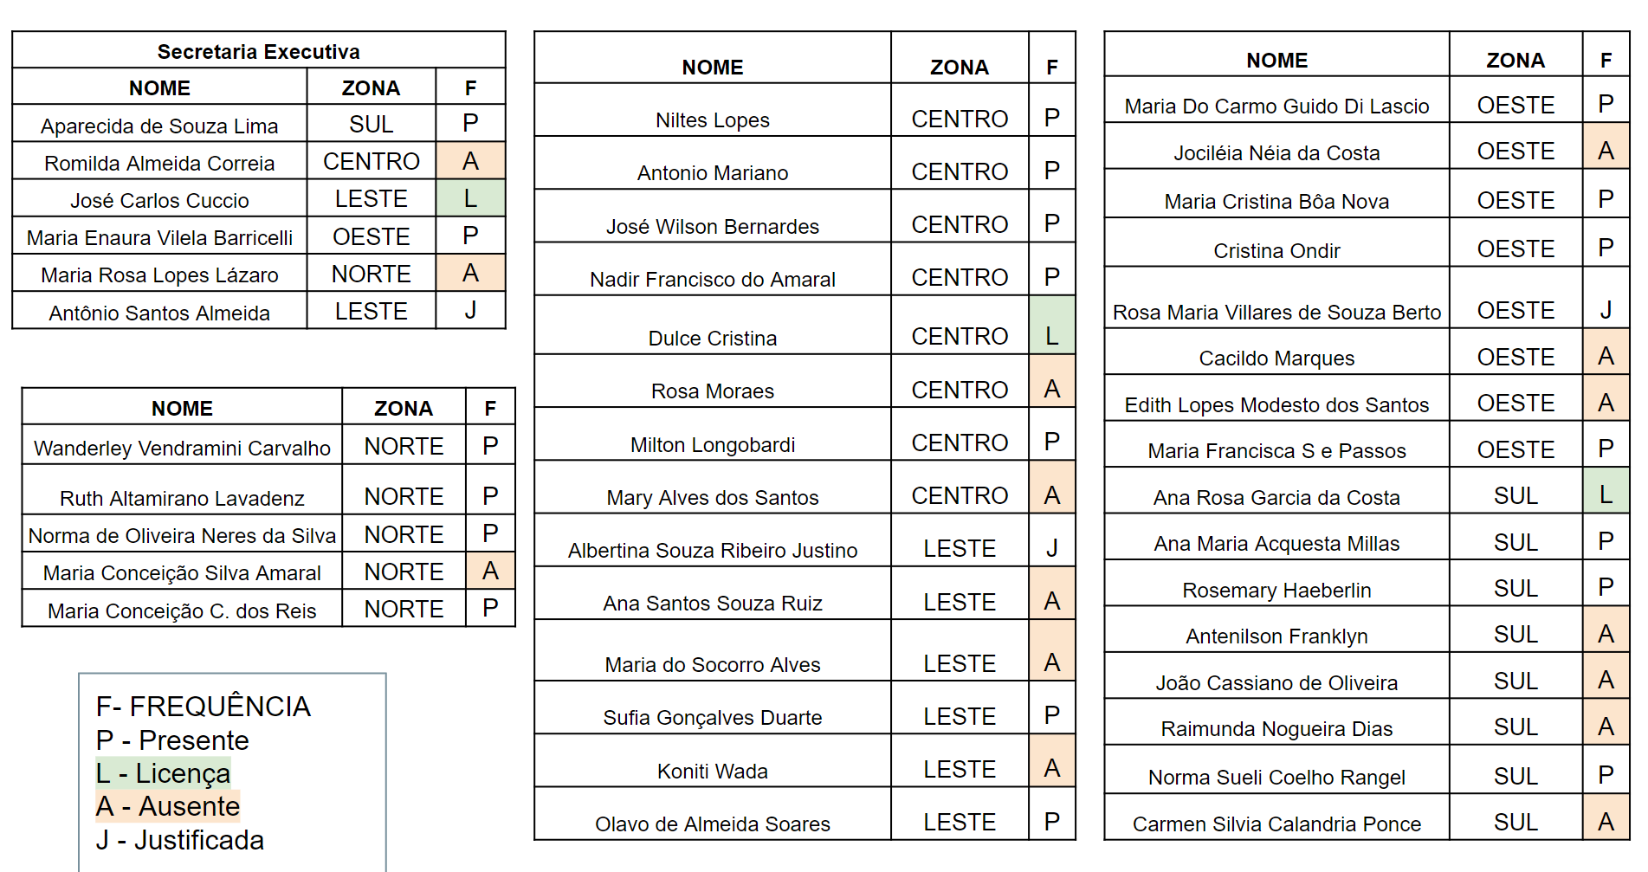

Conselheiros Representantes de Governo
